**软件项目管理考核（2019）**

**项目《项目名称》**

**第一篇 项目启动**

**作业1：**

每个团队分析项目

要求：

1. 分析《**项目名称**》项目
2. 阐述：项目目标、系统概述、产品功能、性能需求、约束条件等。按目录完成写作

(见附录1)

**作业2：**  
项目的合同签订后，作为项目经理你将如何开展项目启动工作？给出项目启动工作各个环节的工作要点并解析说明。

**作业3：**

编制项目开发文档

要求：

1. 明确软件开发过程应包含的所有活动（技术活动、管理活动）并列表

|  |  |
| --- | --- |
| 技术活动 | 管理活动 |
|  |  |
|  |  |
|  |  |

2、选取列表中的3-5项活动（包括技术活动和管理活动）实践编写开发文档（示例见附录2）

附录1

《**项目名称**》**项目**介绍

**目录**

1 引言 1

1.1项目目标 3

2 .项目概述 4

2.1 产品描述 4

2.2 产品功能 5

2.3 用户特点 5

2.4 运行环境 6

2.5 一般约束 6

2.6 假设和依据 6

3 .需求分析 4

3.1 功能需求分析 4

3.2 非功能需求分析 5

4 总体设计 4

4.1 技术架构 7

4.2 基本设计概念和处理流程 9

4.2.1用例图

4.3 系统结构 10

4.3.1系统功能逻辑结构 10

**备注：**

1. 简述上述内容
2. 技术架构（列出开发平台）
3. 系统功能逻辑结构（给出逻辑结构图）
4. 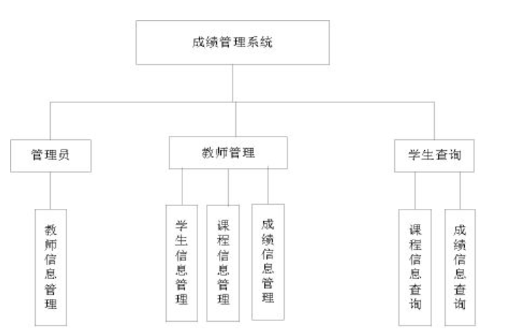

**附录2**

**示例：**

**项目开发文档**

|  |  |  |  |  |  |  |  |  |
| --- | --- | --- | --- | --- | --- | --- | --- | --- |
| **名称：** 需求分析 | | | | | | | | |
| **任务：**  1、进行需求调查，定义软件的用户需求，撰写软件需求规格说明书(SRS)  2、根据SRS，撰写软件确认测试计划  3、评审SRS和软件确认测试计划 | | | | | | | | |
| **控制机制** | | | | | | | | |
| 入口条件：软件需求分析(逻辑依赖) | | | | | | | | |
| 出口条件：软件需求分析(逻辑依赖)  例如：产生一个已完成、被文档化和批准的软件需求规格说明书 | | | | | | | | |
| **输入**  用户的初步需求描述 | | | **过程步骤:**  1.1根据用户需求描述，分析和定义软件系统的需求，按照《软件需求规格说明书编写指南》编写软件需求规格说明书(SRS)  2.1根据SRS，制定软件确认测试计划，按照《软件确认测试计划编写指南》编写软件确认测试计划文档  3.1对需求分析的结果(软件需求规格说明书和软件确认测试计划)进行评审 | | | **输出**  软件需求规格说明书  软件确认测试计划 | | |
| **说明:**  1.用户需求描述了用户对目标软件系统的期望和要求(包括功能、性能和设计约束等)，因此，需求分析只需关心要解决的问题，而无需关心这些问题的解决方案  2.软件确认测试计划应该包含软件需求规格说明书中所定义的所有需求的测试内容 | | | | | | | | |
| 角色 步骤 |  |  | |  |  | |  |  |
|  |  |  | |  |  | |  |  |
|  |  |  | |  |  | |  |  |

